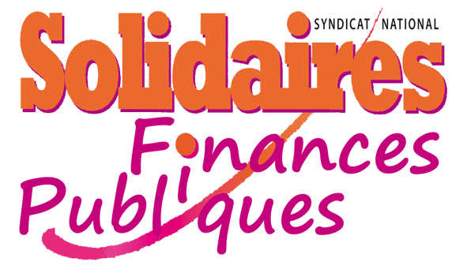


Liminaire intersyndicale pour les CAPL du 07/07/2017

Par la présente, nous vous signifions notre mécontentement quant au manque flagrant de
communication de votre part à notre encontre.

Hier, jeudi 06 Juillet 2017, vous avez communiqué sur Ulysse Somme le projet de mouvement local
des cadres A, B et C.

Jamais, vous n'avez exprimé le souhait de votre transparence pour cette diffusion.

Vous avez vu les organisations syndicales le mardi 04 Juillet dernier de 9h30 à 18h15. Vous auriez pu avoir la délicatesse de les informer de votre projet de diffuser le mouvement.

Nous sommes profondément choqués du manque de communication dont vous faites preuve à notre
endroit, toutefois nous devrions avoir l'habitude de cette absence de dialogue.

Nous siégerons toutefois dans cette instance, car nous avons à cœur la défense des agents.

Nous souhaitons que cette liminaire soit annexée au procès-verbal de cette CAPL.

Les élus FO DGFiP Somme et Solidaires Somme
en CAP locale.

